แผนการจัดการเรียนรู้
“STEAM On Time – In Time Project”
(การบริหารเวลา)

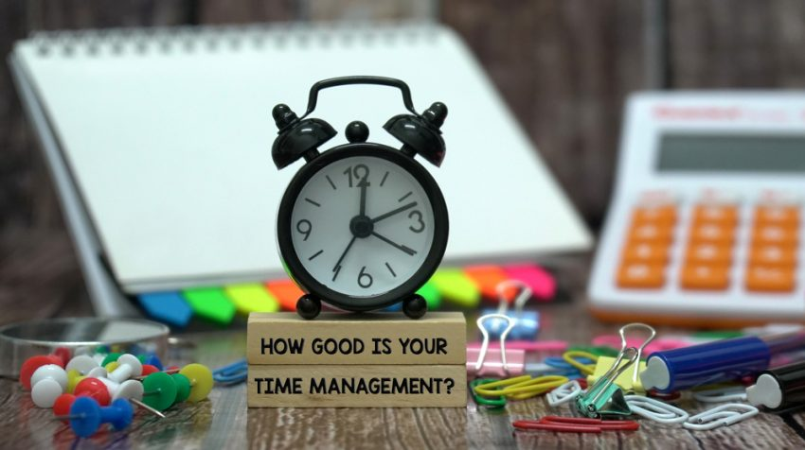

On Time – In Time Project (การบริหารเวลา)

ระดับชั้นประถมศึกษาปีที่ 3 |  | STEAM Project
คำอธิบายกิจกรรมการเรียนรู้

การเรียนรู้ที่จะทำให้ผู้เรียนมีการเรียนรู้ได้อย่างต่อเนื่องหรือเรียนรู้ได้ตลอดชีวิตคือ ต้องรู้สึกมีความสุขและสนุกกับการเรียนรู้ สิ่งหนึ่งที่สามารถทำได้ในขณะที่ผู้เรียนเรียนในโรงเรียนก็คือ การที่ให้ผู้เรียนไม่รู้สึกว่ากำลังเรียนอยู่หรือต้องเรียน จำเป็นต้องท่อง ต้องรู้ เพราะต้องเอาไปสอบ แต่ให้เห็นว่าเรื่องที่กำลังเรียนเป็นการเรียนรู้และเรื่องนั้นๆ เป็นส่วนหนึ่งของชีวิตของเขา การเชื่อมโยงจากห้องเรียนโยงไปสู่ชีวิตจริงเป็นสิ่งจำเป็นและสำคัญ หากทำได้แล้วนั้น ทุกสิ่งทุกอย่างที่กำลังเรียนรู้ก็จะอยู่ในความสนใจของผู้เรียนทั้งหมด เพราะมันเกี่ยวกับชีวิตของเขานั่นเอง อย่างกิจกรรมที่จะได้เรียนในเรื่องนี้ก็เป็นเรื่องที่เกี่ยวข้องกับตัวผู้เรียนเช่นกัน กระบวนการเรียนรู้นอกจากจะเน้นเนื้อหาที่ผู้เรียนจะต้องรู้แล้ว ยังจะชี้ให้เห็นความสำคัญของเรื่องนี้ กิจกรรมต่างๆ ก็จะเกี่ยวโยงกับชีวิตของผู้เรียนจริงๆ หากเป็นแบบนี้ การเรียนรู้จะเกิดได้ต่อเนื่อง และจะต่อยอดไปสู่เรื่องอื่นๆ ได้อีกด้วย

เวลาเรียนที่แนะนำ | 9 คาบเรียนโดยประมาณ
ทักษะเฉพาะที่พึงมี | ทักษะทางคณิตศาสตร์เบื้องต้น  ทักษะการแก้ปัญหาทางวิทยาศาสตร์  ทักษะการออกแบบเชิงวิศวกรรม  ทักษะการใช้คอมพิวเตอร์และเทคโนโลยีสารสนเทศ  ทักษะทางศิลปะ  การคิดวิเคราะห์ การคิดสร้างสรรค์ การคิดแก้ปัญหา  การทำงานเป็นทีม
เนื้อหาที่ใช้ในการประเมิน
- วิชาวิทยาศาสตร์
- การขึ้นตกของดวงอาทิตย์และดวงจันทร์
- การกำหนดทิศ
- การเกิดกลางวันกลางคืน
- กระบวนการทางวิทยาศาสตร์

- วิชาเทคโนโลยี
- การแสดงอัลกอริทึมในการทำงานหรือการแก้ปัญหาอย่างง่ายโดยใช้ภาพ สัญลักษณ์ หรือข้อความ (เช่น การเขียนผังงาน Flowchart วงจรการบริหารงานคุณภาพ PDCA เป็นต้น)
- การใช้อินเทอร์เน็ตค้นหาความรู้
- การใช้โปรแกรมคอมพิวเตอร์เป็นเครื่องมือในการทำงาน
- การใช้โปรแกรมคอมพิวเตอร์ออกแบบกระบวนการคิดและการทำงาน (เช่น การเขียนผังความคิด Mind Mapping แบบตรวจสอบขั้นตอนดำเนินงาน Check List เป็นต้น)
- การออกแบบและจัดทำโปสเตอร์ Infographic (เช่น MS PowerPoint, Canva เป็นต้น)
- การเปรียบเทียบเวลามาตรฐานโลก

- วิชาวิศวกรรมศาสตร์
- เทคนิคการบริหารจัดการเวลา
- วินัยภายในตนเอง
- เป้าหมายชีวิต
- การพัฒนาตนเอง
- การออกแบบเชิงวิศวกรรมอย่างง่าย
- ระบุปัญหา
- รวบรวมข้อมูลและแนวคิดที่เกี่ยวข้องกับปัญหา
- ออกแบบวิธีการแก้ปัญหา
- วางแผนและดำเนินการแก้ปัญหา
- ทดสอบ ประเมินผล และปรับปรุงผลงาน
- นำเสนอผลงาน

- วิชาศิลปะ (ทัศนศิลป์)
- เส้น สี รูปร่าง รูปทรง พื้นผิว ในธรรมชาติสิ่งแวดล้อมและงานทัศนศิลป์
- วัสดุ อุปกรณ์ที่ใช้สร้างงานทัศนศิลป์ประเภทงานวาด
- การใช้สี การลงสี การระบายสี

- วิชาคณิตศาสตร์
- จำนวนนับและการดำเนินการ
- เวลา

จุดประสงค์การเรียนรู้
ด้านความรู้

- เข้าใจและอธิบายการขึ้น-ตกของดวงอาทิตย์ ดวงจันทร์ การเกิดกลางวัน กลางคืน และการกำหนดทิศทาง
- เข้าใจและอธิบายวิธีการและขั้นตอนที่ใช้ดำเนินการค้นคว้าหาความรู้ทางวิทยาศาสตร์
- เข้าใจถึงความหลากหลายของการแสดงจำนวนและการใช้จำนวนในชีวิตจริง
- เข้าใจถึงผลที่เกิดขึ้นจากการดำเนินการของจำนวนและความสัมพันธ์ระหว่างการดำเนินการต่างๆ และสามารถใช้การดำเนินการในการแก้ปัญหา
- เข้าใจพื้นฐานเกี่ยวกับการวัด คาดคะเนขนาดของสิ่งที่ต้องการวัด และแก้ปัญหาเกี่ยวกับการวัด
- เส้น สี รูปร่าง รูปทรง พื้นผิว ในธรรมชาติสิ่งแวดล้อมและงานทัศนศิลป์
- การใช้เส้น รูปร่าง รูปทรง สี และพื้นผิว วาดภาพถ่ายทอดความคิดความรู้สึก
- วัสดุ อุปกรณ์ เทคนิควิธีการในการสร้างงานทัศนศิลป์
- เข้าใจถึงเทคโนโลยีที่นำมาใช้ในออกแบบและการทำงานต่างๆ

ด้านทักษะ/กระบวนการ

- ใช้ความรู้ ทักษะ และกระบวนการทางคณิตศาสตร์ในการแก้ปัญหาในสถานการณ์ต่างๆ ได้อย่างเหมาะสม
- ใช้ความรู้ ทักษะ และกระบวนการทางวิทยาศาสตร์ในการแก้ปัญหาในสถานการณ์ต่างๆ ได้อย่างเหมาะสม
- ใช้ความรู้ ทักษะ และกระบวนการออกแบบเชิงวิศวกรรมในการแก้ปัญหาสถานการณ์ต่างๆ ได้อย่างเหมาะสม
- ให้เหตุผลประกอบการตัดสินใจและสรุปผลได้อย่างเหมาะสม
- ใช้ภาษาและสัญลักษณ์ทางคณิตศาสตร์ในการสื่อสาร สื่อความหมาย และการนำเสนอได้อย่างถูกต้อง
- เชื่อมโยงความรู้ต่างๆ ในคณิตศาสตร์กับศาสตร์อื่นๆ
- มีความคิดริเริ่มสร้างสรรค์ในการแก้ปัญหาและสร้างสรรค์ผลงาน
- ใช้เทคโนโลยีมาเป็นเครื่องมือแก้ปัญหาในสถานการณ์ต่างๆ ได้อย่างเหมาะสม
- มีทักษะในการทำงานเป็นทีม
- มีทักษะการคิด

ด้านคุณลักษณะ

- มีความรับผิดชอบ
- มีความสนใจใฝ่เรียนรู้
- มีความรอบคอบ
- มีระเบียบวินัย
- มีการทำงานอย่างเป็นระบบ
- ตระหนักในคุณค่าของวิชา STEAM (วิทยาศาสตร์ เทคโนโลยี วิศวกรรมศาสตร์ ศิลปะ คณิตศาสตร์)
- มีเจตคติที่ดีต่อวิชา STEAM (วิทยาศาสตร์ เทคโนโลยี วิศวกรรมศาสตร์ ศิลปะ คณิตศาสตร์)

เกณฑ์การประเมิน
- คุณภาพของแนวคิดจากการคิดสะท้อนกลับและการอภิปราย
- กระบวนการคิดจากการถามคำถามและการให้เหตุผลในการตอบ
- ความคิดเห็นร่วมและความคิดเห็นเดิมที่สะท้อนให้เห็นจากผลงานในห้องเรียน
- การคิดวิเคราะห์โจทย์อย่างมีเหตุผลเป็นขั้นเป็นตอน
- การคิดสร้างสรรค์ผลงานจากการคิดคำถามและกิจกรรมการเรียนรู้

ความเชื่อมโยงต่อหลักสูตร
- ใช้ภาษาและสัญลักษณ์ทางคณิตศาสตร์ในการสื่อสาร สื่อความหมายและการนำเสนอได้อย่างชัดเจน
- ใช้วิธีการที่หลากหลายในการแก้ไขปัญหา
- ใช้ความรู้ ทักษะและกระบวนการทางคณิตศาสตร์ได้อย่างเหมาะสม
- ใช้เทคโนโลยีในการแก้ปัญหาได้อย่างเหมาะสม
- ให้เหตุผลประกอบการตัดสินใจและสรุปผลได้อย่างเหมาะสม
- สามารถเรียนรู้และเข้าใจในการตั้งคำถาม รวมทั้งการสืบค้นทางกระบวนการทางวิทยาศาสตร์
- สามารถกำหนดเรื่องที่สนใจศึกษาค้นคว้าและแนวทางการศึกษาที่ถูกต้องตามหลักการทางวิทยาศาสตร์
- สามารถตั้งสมมติฐานที่ดีในการตั้งคำถาม เพื่อการทดลองและตรวจสอบสมมุติฐาน
- รู้จักตัวแปรต่างๆ ที่เกี่ยวข้องกับการทดลอง
- เข้าใจการสร้างแบบจำลองหรือรูปแบบเพื่ออธิบายผลหรือแสดงผลการทดลอง
- สามารถนำแนวคิดและกระบวนการทางวิทยาศาสตร์ไปประยุกต์ใช้
- มีความคิดริเริ่มสร้างสรรค์
- มีความสามารถในการอธิบาย ชี้แจง แปลความ ตีความ การประยุกต์ดัดแปลงและนำไปใช้
- มีมุมมองที่หลากหลาย
- ให้ความสำคัญและใส่ใจในความรู้สึกของผู้อื่น
- รู้จักตนเอง
- มีความสามารถในการสื่อสาร การคิด การแก้ปัญหา การใช้ทักษะชีวิตและการใช้เทคโนโลยี

ความเชื่อมโยงต่อวิชาอื่นๆ ที่เกี่ยวข้องกัน
- ศักยภาพการสร้างผลงาน และนำเสนอด้วยเทคโนโลยีหรือ Application
- เชื่อมโยงกับการทำงานด้านศิลปะ การออกแบบและการคิดสร้างสรรค์
- เชื่อมโยงการอ่าน วิเคราะห์ ตีความ ด้วยศาสตร์ของวิชาภาษาไทย
- เชื่อมโยงกับเรื่องพัฒนาการของมนุษย์ ด้วยศาสตร์ของวิชาสังคมศึกษา
- เชื่อมโยงกับเรื่องเวลามาตรฐานโลก
- เชื่อมโยงกับเรื่องการพัฒนาตนเอง
- ศักยภาพการใช้ภาษาในการนำเสนอผลงาน หรือการนำเสนอด้วยภาษาต่างประเทศ

เว็บไซต์และสื่อสิ่งพิมพ์อื่น ๆ
- ตัวอย่างเกี่ยวกับ “การบริหารเวลา”
- https://www.schoolofchangemakers.com/knowledge/9952
- https://www.nicetofit.com/การบริหารเวลา/
- https://www.ananda.co.th/blog/thegenc/การบริหารเวลา/
- https://thematter.co/rave/time-management-list/22527
- https://www.hbhelicopter.com/
- https://sumrej.com/8-ways-to-create-the-discipline-habit-9-2016/

- ตัวอย่างเกี่ยวกับ “เวลามาตรฐานโลก”
- http://th.thetimenow.com/gmt/greenwich_mean_time
- http://www.thailandairportshub.com/th/worldclock
- https://th.piliapp.com/time-now/

เครื่องมือและอุปกรณ์การเรียนรู้
- เครื่องโปรเจคเตอร์/ TV
- เครื่องคอมพิวเตอร์ และอินเทอร์เน็ต
- ไวท์บอร์ด และปากกาไวท์บอร์ด
- กระดาษปรู๊ฟ
- กระดาษ Post-it
- ปากกาหมึกสี/สีชอล์ค/สีไม้

ตารางนี้แสดงถึงกระบวนการเรียนรู้ที่ผู้สอนอาจนำไปประยุกต์ใช้และประเมินผลได้ ซึ่งสามารถนำการจัดการเรียนรู้อื่นมามาประยุกต์ใช้ได้ด้วย และผู้สอนอาจหาวิธีปรับกระบวนการเรียนรู้ตามความเหมาะสมของกลุ่มผู้เรียนและสภาพแวดล้อมภายในโรงเรียน

ขั้นที่ | ระยะเวลา | บทบาทของผู้สอนและผู้เรียน | โอกาสหรือสิ่งที่นำมาใช้ประเมินผล
1 | ชั่วโมงที่  1 - 2 | Kick off (ภารกิจจำกัดเวลา)  - ผู้สอนเตรียมวัสดุอุปกรณ์ที่ใช้ในการจัดฐานกิจกรรมประมาณ 5 ฐาน เพื่อให้ผู้เรียนได้ฝึกคิดและเลือกทำภารกิจตามเวลาที่กำหนดให้ โดยตัวอย่างฐานกิจกรรม เช่น ทำการบ้าน ทำงานบ้าน (พับผ้า/เก็บของ) เล่นเกมสร้างสรรค์ (ต่อจิ๊กซอว์) จัดกระเป๋านักเรียน (สมุด หนังสือ เครื่องเขียน) และพักผ่อนหย่อนใจ (ผู้สอนควรกำหนดให้เป็นฐานที่ต้องใช้เวลามากที่สุด เช่น ดูทีวี/ฟังเพลง 5 นาที) เป็นต้น  - ผู้สอนให้ผู้เรียนแบ่งกลุ่ม แล้วอธิบายภารกิจที่ต้องทำในแต่ละฐานกิจกรรมเมื่อผู้เรียนเลือกและทำภารกิจนั้นๆ โดยผู้สอนกำหนดให้ผู้เรียนมีเวลาในการทำภารกิจ 15 นาที ซึ่งผู้เรียนแต่ละกลุ่มสามารถเลือกลำดับการเข้าฐานกิจกรรมได้ตามต้องการ และเข้าฐานกิจกรรมให้ได้มากที่สุด จากนั้นให้ผู้เรียนแต่ละกลุ่มเริ่มทำภารกิจจำกัดเวลา โดยผู้สอนเป็นคนจับเวลาจนครบเวลาที่กำหนดให้ผู้เรียนยุติการทำภารกิจนั้นๆ  - ผู้สอนและผู้เรียนร่วมกันสรุปเวลาในการทำฐานกิจกรรมแต่ละกลุ่ม ตั้งคำถามชวนคิด ทำไมบางกลุ่มจึงสามารถเข้าฐานได้มากน้อยแตกต่างกันไป การบริหารจัดการเวลาและการบริหารสมาชิกภายในกลุ่มเป็นอย่างไร โดยอาจเปรียบเทียบฐานกิจกรรมแต่ละฐานเสมือนกับการใช้ชีวิตประจำวันของผู้เรียนในแต่ละวัน  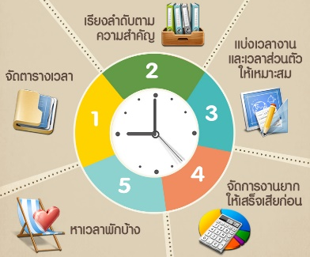 | - การแลกเปลี่ยนเรียนรู้ร่วมกัน  - กระบวนการคิดจากการถามคำถามและการให้เหตุผลในการตอบ  - การตอบคำถามอย่างมีเหตุผล/วิธีคิดในการได้มาซึ่งคำตอบ  - ความกล้าแสดงความคิดเห็นของตนเองอย่างมีเหตุผล และเปิดใจรับฟังความคิดเห็นของผู้อื่น  - คุณภาพของแนวคิดจากการคิดสะท้อนกลับและการอภิปราย
ขั้นที่ | ระยะเวลา | บทบาทของผู้สอนและผู้เรียน | โอกาสหรือสิ่งที่นำมาใช้ประเมินผล
- ให้ผู้เรียนแต่ละกลุ่มสรุปลำดับการทำภารกิจฐานกิจกรรมต่างๆ แนวคิดการบริหารจัดการเวลา ข้อคิดที่ได้จากการทำกิจกรรม ลงบนกระดาษปรู๊ฟ พร้อมทั้งตกแต่งให้สวยงาม จากนั้นนำผลงานไปแปะที่ผนังห้องเรียนเรียงกัน แล้วให้ผู้เรียนแลกเปลี่ยนเรียนรู้จากผลงานของเพื่อนๆ ได้อย่างอิสระ
- ผู้สอนและผู้เรียนร่วมกันอภิปรายแสดงความคิดเห็นว่า เวลามีความสำคัญอย่างไรบ้างกับการใช้ชีวิตของเรา ? และ เรามีวิธีการจัดการเวลาอย่างไรให้เกิดคุณค่ากับชีวิตของตนเอง ?
- ผู้สอนให้ผู้เรียนช่วยกันคิดเกี่ยวกับสิ่งที่อยากจะเรียนรู้และอยากจะให้มีในโครงงาน การบริหารเวลา (On Time – In Time) บ้าง ตลอดระยะเวลาประมาณ 8 ชั่วโมง โดยให้ผู้เรียนช่วยกันคิด ช่วยกันเลือก และผู้สอนจะเป็นคนที่หลักสูตรของระดับชั้นประกอบด้วยเรื่องต่อไปนี้
ต้องเรียนรู้เรื่องอะไรบ้าง ?
ต้องเรียนรู้วิชาอะไรบ้าง ?
ต้องมีพื้นฐานการเรียนรู้อะไรมาก่อนบ้าง ?
- ผู้สอนให้ผู้เรียนช่วยกันเขียนความคิดเห็นลงใน Mind Mapping เช่น
- กิจกรรมที่อยากให้มีในโครงงาน
- วิทยากรที่อยากเชิญมาให้ความรู้หรือมาทำ Workshop ในโครงงาน
- ผลงานที่อยากจะทำตอนท้ายโครงงาน
- แนวทางการนำเสนอผลงานหรือการจัดนิทรรศการตอนปิดโครงงาน
นำ Mind Mapping โครงงานนี้แปะไว้ที่ผนังห้อง เพื่อให้ผู้เรียนได้เห็นบ่อยๆ ซึ่งเป็นการทบทวนหรือตรวจสอบตนเองและกลุ่มตลอดการเรียนรู้ในโครงงานนี้

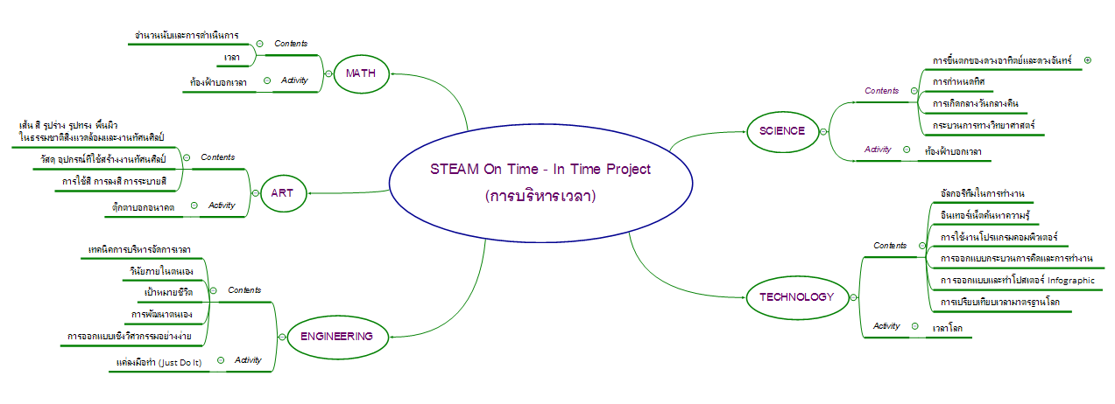

ขั้นที่ | ระยะเวลา | บทบาทของผู้สอนและผู้เรียน | โอกาสหรือสิ่งที่นำมาใช้ประเมินผล
2 | ชั่วโมงที่  3 | วิชา ศิลปะ  - ผู้สอนอาจเชิญคุณครูศิลปะมาเป็นวิทยากรพิเศษในชั่วโมงนี้ เพื่อร่วมแลกเปลี่ยนเรียนรู้กับผู้เรียนในขณะลงมือทำกิจกรรม และให้ความรู้เรื่อง  - เส้น สี รูปร่าง รูปทรง พื้นผิว ในธรรมชาติสิ่งแวดล้อมและงานทัศนศิลป์  - วัสดุ อุปกรณ์ที่ใช้สร้างงานทัศนศิลป์ประเภทงานวาด  - การใช้สี การลงสี การระบายสี  กิจกรรม: ตุ๊กตาบอกอนาคต  - ผู้สอนชวนให้ผู้เรียนหลับตาและจินตนาการถึงตนเองในอนาคตว่า อยากทำงานอะไร มีการใช้ชีวิตอย่างไร ฯลฯ  - ให้ผู้เรียนออกแบบและสร้างสรรค์ “ตุ๊กตากระดาษ” ที่บอกเล่าเรื่องราวที่สำคัญในอนาคตของตนเองว่าเป็นอย่างไร เช่น อาชีพ งานอดิเรก สัตว์เลี้ยง ความชอบต่างๆ ที่อยากจะทำ ฯลฯ ซึ่งผู้สอนอาจให้ผู้เรียนแบ่งกลุ่มกันเพื่อใช้วัสดุอุปกรณ์ร่วมกัน เช่น กระดาษแข็ง สีไม้ สีโปสเตอร์ ปากกาตัดเส้น กรรไกร กาว ฯลฯ  - ให้ผู้เรียนแบ่งกลุ่มและแลกเปลี่ยนเรียนรู้กัน โดยให้ผู้เรียนผลัดกันเล่าเรื่องราวผ่านตุ๊กตาบอกอนาคตที่ตนเองสร้างสรรค์ขึ้นมา จากนั้นผู้สอนและผู้เรียนร่วมกันสรุปสิ่งที่ได้เรียนรู้ แบ่งปันความรู้สึกความประทับใจที่เกิดขึ้น  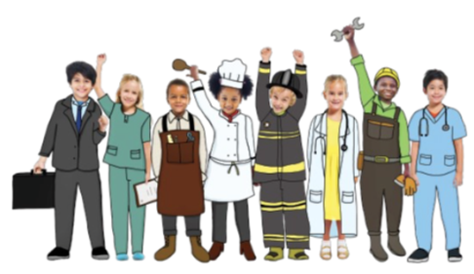 | - การคิด ออกแบบ และสร้างสรรค์ผลงาน  - การทำงานอย่างเป็นขั้นเป็นตอน  - กระบวนการคิดจากการถามคำถามและการให้เหตุผลในการตอบ  - การตอบคำถามอย่างมีเหตุผล/วิธีคิดในการได้มาซึ่งคำตอบ  - ความกล้าแสดงความคิดเห็นของตนเองอย่างมีเหตุผล และเปิดใจรับฟังความคิดเห็นของผู้อื่น  - การแลกเปลี่ยนเรียนรู้ร่วมกัน
ขั้นที่ | ระยะเวลา | บทบาทของผู้สอนและผู้เรียน | โอกาสหรือสิ่งที่นำมาใช้ประเมินผล
3 | ชั่วโมงที่  4 - 6 | วิชา เทคโนโลยี  วิชา คณิตศาสตร์  วิชา วิทยาศาสตร์  - ผู้สอนให้ผู้เรียนได้เรียนรู้เรื่องพื้นฐานที่จำเป็นต่อการทำโครงงาน ซึ่งอาจจะสอดแทรกหัวข้อความรู้ในขณะทำกิจกรรมต่างๆ ได้ เช่น  - การขึ้นตกของดวงอาทิตย์และดวงจันทร์  - การกำหนดทิศ  - การเกิดกลางวันกลางคืน  - การเปรียบเทียบเวลามาตรฐานโลก  - กระบวนการทางวิทยาศาสตร์  กิจกรรม: ท้องฟ้าบอกเวลา  - ผู้สอนถามชวนให้ผู้เรียนคิดว่า ถ้าไม่มีนาฬิกาบอกเวลา เราจะทราบได้อย่างไรว่าตอนนี้เวลาเท่าใด สังเกตจากอะไรในเวลากลางวันและกลางคืน ? จากนั้นผู้สอนชวนให้ผู้เรียนคิดถึงประสบการณ์ที่เคยสังเกตปรากฏการณ์ธรรมชาติในช่วงเวลากลางวัน กลางคืน และการกำหนดทิศ จากคำถามเช่น พระอาทิตย์ขึ้นเวลาประมาณกี่โมง ทิศการขึ้นตกของดวงอาทิตย์และดวงจันทร์ ตำแหน่งของพระอาทิตย์ที่เราเห็นในช่วงเช้า เที่ยง และเย็น ลักษณะพระจันทร์ที่เคยเห็น ฯลฯ ให้ผู้เรียนแสดงความคิดเห็นและแลกเปลี่ยนเรียนรู้ร่วมกัน  - ผู้สอนให้ผู้เรียนแบ่งกลุ่ม แล้วแจกปฏิทินที่บอกข้างขึ้นข้างแรมให้ผู้เรียนแต่ละกลุ่ม จากนั้นให้ผู้เรียนแต่ละกลุ่มช่วยกันสังเกตว่า ปฏิทินบอกอะไรบ้าง ? ซึ่งผู้สอนอาจแนะนำผู้เรียนให้สังเกตถึงลักษณะรูปร่างของดวงจันทร์ที่เปลี่ยนแปลงไปในแต่ละวันจาก ขึ้น 1 ค่ำ ไปจนถึงขึ้น 15 ค่ำ (จันทร์เต็มดวง) แรม 1 ค่ำ ไปจนถึง แรม 15 ค่ำ (จันทร์ดับ) และวันพระ  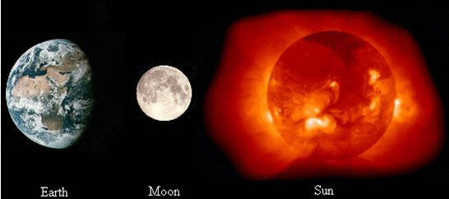 | - การคิด ออกแบบ และสร้างสรรค์ผลงาน  - การวางแผนและลงมือปฏิบัติงานตาม กระบวนการออกแบบเชิงวิศวกรรม  - การทำงานอย่างเป็นขั้นเป็นตอน  - การใช้เทคโนโลยีอย่างเหมาะสมและสร้างสรรค์  - กระบวนการคิดจากการถามคำถามและการให้เหตุผลในการตอบ  - การตอบคำถามอย่างมีเหตุผล/วิธีคิดในการได้มาซึ่งคำตอบ  - ความกล้าแสดงความคิดเห็นของตนเองอย่างมีเหตุผล และเปิดใจรับฟังความคิดเห็นของผู้อื่น  - การแลกเปลี่ยนเรียนรู้ร่วมกัน
ขั้นที่ | ระยะเวลา | บทบาทของผู้สอนและผู้เรียน | โอกาสหรือสิ่งที่นำมาใช้ประเมินผล
- ผู้สอนแจกไฟฉายและลูกโลก (ขนาดเล็ก) ให้ผู้เรียนแต่ละกลุ่ม แล้วให้ความรู้ที่สำคัญเกี่ยวกับโลกกับดวงอาทิตย์ เช่น ดวงอาทิตย์เป็นดาวฤกษ์ที่ให้แสงสว่างอยู่ตลอดเวลาและเป็นศูนย์กลางของระบบสุริยะ โลกจะหมุนรอบตัวเองจากทิศตะวันตกไปทิศตะวันออกใช้เวลาประมาณ 1 วัน แกนโลกเอียงจากแนวตั้งฉากประมาณ 23.5 องศา และโลกโคจรรอบดวงอาทิตย์ใช้เวลาประมาณ 1 ปี (365.25 วัน) ฯลฯ จากนั้นให้ผู้เรียนใช้ไฟฉายแทนดวงอาทิตย์ส่องแสงมายังลูกโลก ให้ผู้เรียนสังเกตประเทศในลูกโลกว่า ประเทศใดอยู่ในส่วนสว่าง (รับแสงอาทิตย์) จะเป็นเวลากลางวัน ส่วนมืด (ไม่มีแสงอาทิตย์) จะเป็นเวลากลางคืน ซึ่งผู้สอนอาจตรวจปรับความเข้าใจของผู้เรียน โดยการให้ผู้เรียนหมุนลูกโลกแล้วตอบว่าประเทศใดอยู่ในเวลากลางคืน ประเทศใดอยู่ในเวลากลางวัน แล้วให้ผู้เรียนลองตรวจสอบเวลามาตรฐานโลกจากอินเทอร์เน็ตว่าเป็นจริงหรือไม่
- ให้ผู้เรียนแต่ละกลุ่มร่วมกันระดมความคิด ออกแบบ และสร้างสรรค์โมเดลจำลองความสัมพันธ์ของโลก ดวงอาทิตย์ และดวงจันทร์ ที่แสดงถึงปรากฏการณ์บนโลก คือ การขึ้นตกของดวงอาทิตย์และดวงจันทร์ การกำหนดทิศ และการเกิดกลางวันกลางคืน
- ให้ผู้เรียนแต่ละกลุ่มช่วยกันสืบค้นข้อมูลจากอินเทอร์เน็ตหรือแหล่งข้อมูลอื่นๆ เพื่อทำความเข้าใจเกี่ยวกับความสัมพันธ์ของโลก ดวงอาทิตย์ และดวงจันทร์ ที่แสดงถึงปรากฏการณ์บนโลก จากนั้นให้ผู้เรียนร่วมกันระดมความคิดเพื่อออกแบบแนวคิดสร้างสรรค์โมเดลจำลองฯ ซึ่งผู้สอนอาจเตรียมวัสดุอุปกรณ์ที่ใช้ทำโมเดล เช่น กระดาษลัง กระดาษแข็ง กาว สี ลูกโฟม ชุดหลอดไฟ ลวด เป็นต้น
- ให้ผู้เรียนช่วยกันวางแผนและสร้างสรรค์โมเดลจำลองฯ เมื่อผู้เรียนแต่ละกลุ่มสร้างสรรค์ผลงานเสร็จแล้ว ให้นำผลงานมาเป็นสื่อในการอธิบายปรากฏการณ์บนโลก โดยแลกเปลี่ยนเรียนรู้กันภายในกลุ่ม จากนั้นให้ผู้สอนแต่ละกลุ่มช่วยกันสรุปการใช้งานโมเดลและสอดแทรกความรู้เรื่องปรากฏการณ์บนโลกที่เข้าใจง่าย ซึ่งอาจทำเป็นโปสเตอร์ Infographic หรือลงบนกระดาษปรู๊ฟได้ตามความเหมาะสม
- ให้ผู้เรียนแต่ละกลุ่มนำโปสเตอร์และผลงานไปจัดแสดง แล้วให้แลกเปลี่ยนเรียนรู้จากผลงานของเพื่อนได้อย่างอิสระ จากนั้นผู้สอนและผู้เรียนร่วมกันสรุปสิ่งที่ได้เรียนรู้ แบ่งปันความรู้สึกความประทับใจที่เกิดขึ้น

ขั้นที่ | ระยะเวลา | บทบาทของผู้สอนและผู้เรียน | โอกาสหรือสิ่งที่นำมาใช้ประเมินผล
4 | ชั่วโมงที่  7 - 9 | วิชา เทคโนโลยี  วิชา วิศวกรรมศาสตร์  - ผู้สอนให้ผู้เรียนได้เรียนรู้เรื่องพื้นฐานที่จำเป็นต่อการทำโครงงาน ซึ่งอาจจะสอดแทรกหัวข้อความรู้ในขณะทำกิจกรรมต่างๆ ได้ เช่น  - เทคนิคการบริหารจัดการเวลา  - วินัยภายในตนเอง  - เป้าหมายชีวิต  - การพัฒนาตนเอง  - การออกแบบเชิงวิศวกรรมอย่างง่าย  กิจกรรม/โครงงาน: แค่ลงมือทำ (Just Do It)  - ผู้สอนให้ผู้เรียนร่วมกันระดมความคิดถึง สิ่งที่ต้องทำเป็นกิจวัตรประจำวัน หน้าที่ที่ตนเองต้องรับผิดชอบ สิ่งที่อยากจะทำ/ฝึกฝน/ท้าทาย/พัฒนาตนเอง โดยให้ผู้เรียนช่วยกันบอกและเขียนคำตอบลงบนกระดาน  - ให้ผู้เรียนตั้งเป้าหมายการพัฒนาตนเอง ซึ่งอาจจะเป็นงานอดิเรก ความสามารถพิเศษ สิ่งที่อยากจะข้ามขีดความสามารถตนเองในปัจจุบัน เพื่อนำไปสู่อนาคตที่ดีและใช้เวลาให้เกิดคุณค่า จากนั้นให้ผู้เรียนออกแบบวิธีการพัฒนาตนเองและวางแผนการบริหารจัดการเวลาของตนเอง  - ให้ผู้เรียนทำแบบบันทึกเป็นตารางตรวจสอบการทำงานหรือการพัฒนาตนเองใน 1 สัปดาห์ เช่น การบ้าน งานบ้าน งานอดิเรก ผักผ่อน การพัฒนาตนเอง ฯลฯ จากนั้นให้ผู้เรียนสรุปผลการพัฒนาตนเองและแนวโน้มการใช้เวลาให้คุณค่ามากขึ้นในอนาคต  - ให้ผู้เรียนแบ่งกลุ่มแลกเปลี่ยนเรียนรู้กันว่า ใครทำอะไรมาบ้าง พัฒนาตนเองได้สำเร็จตามที่วางแผนไว้หรือไม่ อย่างไร จากนั้นให้ผู้เรียนแต่ละกลุ่มร่วมกันอภิปรายถึง ประโยชน์ของการบริหารจัดการเวลา  - ผู้สอนและผู้เรียนร่วมกันสรุปสิ่งที่ได้เรียนรู้ แบ่งปันความรู้สึกความประทับใจที่เกิดขึ้น | - การคิด ออกแบบ และสร้างสรรค์ผลงาน  - การวางแผนและลงมือปฏิบัติงานตาม กระบวนการออกแบบเชิงวิศวกรรม  - การทำงานอย่างเป็นขั้นเป็นตอน  - กระบวนการคิดจากการถามคำถามและการให้เหตุผลในการตอบ  - การตอบคำถามอย่างมีเหตุผล/วิธีคิดในการได้มาซึ่งคำตอบ  - ความกล้าแสดงความคิดเห็นของตนเองอย่างมีเหตุผล และเปิดใจรับฟังความคิดเห็นของผู้อื่น  - การแลกเปลี่ยนเรียนรู้ร่วมกัน
ขั้นที่ | ระยะเวลา | บทบาทของผู้สอนและผู้เรียน | โอกาสหรือสิ่งที่นำมาใช้ประเมินผล
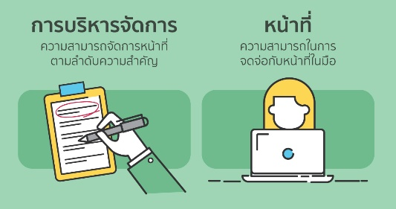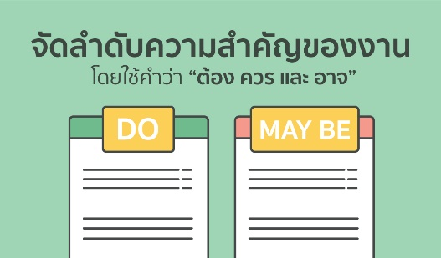
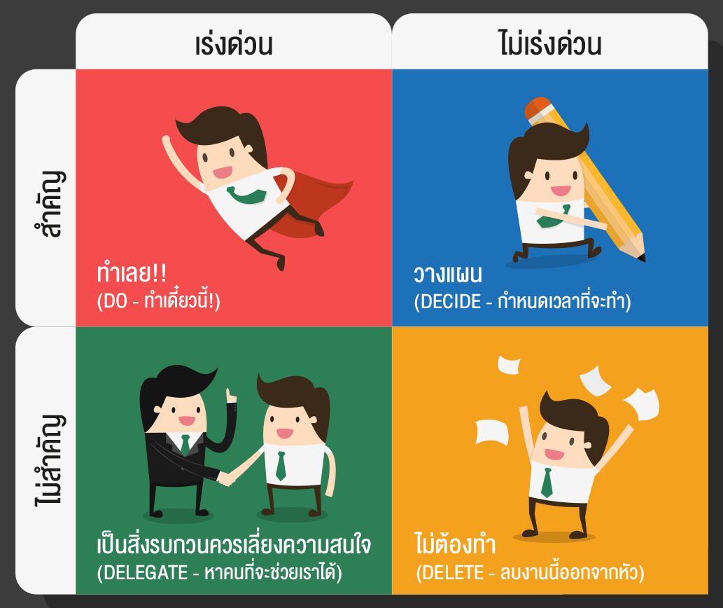

ขั้นที่ | ระยะเวลา | บทบาทของผู้สอนและผู้เรียน | โอกาสหรือสิ่งที่นำมาใช้ประเมินผล
 |  | การนำเสนอผลงานและงานนิทรรศการผลลัพธ์การเรียนรู้ (Presentation & Exhibition)  - ให้ผู้เรียนนำเสนอผลงานจากโครงงานของตนเอง ตามวิธีการที่ถนัดและเป็นธรรมชาติ เช่น การนำเสนองานด้วยโปรแกรม MS PowerPoint, Canva, Prezi, การจัดการแสดง Role Play, รูปแบบ Game Show ,หรือ TEDx Talks เป็นต้น และให้นำผลงานการเรียนรู้ของตนเองออกมาแสดงในงานนิทรรศการ โดยให้ผลงานผู้เรียนแต่ละคนหรือผลงานแต่ละกลุ่มทั้งหมดที่ได้ทำในโครงงานมาจัดแสดง พร้อมทั้งตกแต่งมุมแสดงผลงานให้สวยงาม ได้แก่  - สรุปการเรียนรู้ “แค่ลงมือทำ (Just Do It)”  - โมเดลจำลองความสัมพันธ์ของโลก ดวงอาทิตย์ และดวงจันทร์ (ท้องฟ้าบอกเวลา)  - ตุ๊กตากระดาษบอกอนาคต  ถ้าเป็นไปได้อาจเปิดโอกาสให้คนที่สนใจเข้าร่วมงาน เช่น ครูผู้สอนในโรงเรียน นักเรียนชั้นอื่นๆ ฯลฯ ได้เข้าร่วมชื่นชมผลงาน พูดคุย ซักถาม และเข้าร่วมกิจกรรมที่บางกลุ่มอาจมีการเตรียมให้ร่วมสนุก และหากมีความพร้อมเรื่องสถานที่ เวลา และโอกาส ควรขยาย Scale ของงานนิทรรศการนี้ด้วยการเชิญบุคคลภายนอกให้มาร่วมงานด้วยจะเป็นประสบการณ์ที่ดีให้กับผู้เรียนได้ดีมากยิ่งขึ้น เช่น ผู้ปกครอง อาจารย์ผู้สอนและนักเรียนจากโรงเรียนอื่นๆ เป็นต้น | - การใช้เทคโนโลยีอย่างเหมาะสมและสร้างสรรค์  - ความกล้าแสดงความคิดเห็นของตนเองอย่างมีเหตุผลและเปิดใจรับฟังความคิดเห็นของผู้อื่น  - การตอบคำถามอย่างมีเหตุผล/วิธีคิดในการได้มาซึ่งคำตอบ  - คิดสร้างสรรค์ผลงานจากกิจกรรม
ขั้นที่ | ระยะเวลา | บทบาทของผู้สอนและผู้เรียน | โอกาสหรือสิ่งที่นำมาใช้ประเมินผล
 |  | การสะท้อนคิดจากสิ่งที่ทำ (Reflection)  - ให้ผู้เรียนได้สะท้อนความรู้ ความคิด และความรู้สึก ที่มีต่อการเรียนรู้แบบ STEAM Project ว่า  - สิ่งที่แตกต่างระหว่างการเรียนรู้ผ่านการทำโครงงานแบบนี้กับการเรียนแบบเดิมที่เคยเรียนมา  - สิ่งที่ตัวเองได้เรียนรู้นอกจากเนื้อหาบทเรียน  - สิ่งที่ตัวเองรู้สึกเปลี่ยนแปลงไป  - สิ่งที่อยากจะบอกกับตัวเอง/ที่ค้นพบในตัวเอง  - สิ่งที่อยากจะบอกเพื่อนร่วมทีม  - สิ่งที่อยากจะนำไปต่อยอด/ประยุกต์ใช้ในชีวิตประจำวัน  - เรื่องอื่นๆ ที่อยากพูด  - ให้ผู้เรียนลอง ประเมินตนเองด้วยกราฟใยแมงมุม ซึ่งหัวข้อประเมินอาจจะช่วยกันระดมความคิดว่าควรมีหัวข้อสำคัญอะไรบ้าง และช่วงคะแนนเป็นอย่างไร จากนั้นให้ผู้เรียนประเมินตนเอง พร้อมทั้งให้เหตุผลเพื่อที่จะพัฒนาการเรียนรู้ของตนเอง โดยอาจใช้คำถามว่า ครั้งต่อไปเราจะทำอย่างไรให้ได้คะแนนสูงสุด ? ลงในกระดาษ A4 ซึ่งผู้สอนและผู้เรียนอาจร่วมกันแลกเปลี่ยนความคิดเห็นเกี่ยวกับการพัฒนาการเรียนรู้ของตนเองได้ตามความสมัครใจ  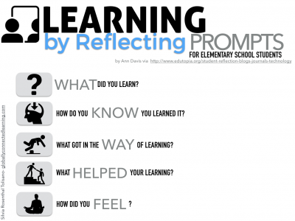  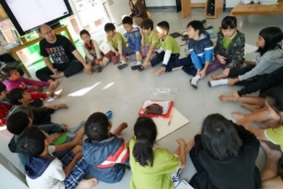 | - คุณภาพของแนวคิดจากการคิดสะท้อนกลับและการอภิปราย  - ความคิดเห็นร่วมและความคิดเห็นเดิมที่สะท้อนให้เห็นจากการเรียนรู้ในห้องโครงงาน  - การฟังอย่างลึกซึ้ง (สติ)

 | ความคิดสร้างสรรค์  ระดมความคิดพร้อมวิธีแก้ปัญหา | ลำดับขั้นตอน  (ลำดับขั้นก่อนหน้านี้) | การคิดอย่างมีวิจารณญาณ  ตั้งคำถามและประเมินความคิดและการแก้ปัญหา | ลำดับขั้นตอน  (ลำดับขั้นก่อนหน้านี้)
จินตนาการ | - ใช้ความรู้สึก ใช้ความเห็นอกเห็นใจ  การสังเกต และอธิบายความเกี่ยวโยง  ของประสบการณ์ของตนและข้อมูลที่ได้  - สำรวจ ค้นหา ระดมความคิด | - 1, 2  - 3, 4 | - เข้าใจบริบทและขอบเขตของปัญหาที่เกิดขึ้น  - ทบทวนทฤษฎีทางเลือกความคิดเห็นและเปรียบเทียบเพื่อหามุมมองเกี่ยวกับปัญหา  ที่เกิดขึ้น | - 1, 2, 3  - 3, 4
สอบถาม | - เพื่อสร้างความสัมพันธ์ สร้างมุมมองเชิงบูรณาการ สร้างวินัย และอื่นๆ  - ลองเล่นกับความผิดปกติ ความเสี่ยงความคิดที่แตกต่างจากกรอบโดยสิ้นเชิง | - 2, 3, 4  - 2, 4 | - ระบุจุดแข็งและจุดอ่อนของหลักฐานข้อโต้แย้ง คำอ้างและความเชื่อ  - ความท้าทายของสมมติฐาน ตรวจสอบความ  ถูกต้อง วิเคราะห์ช่องว่างในการเรียนรู้ | - 3, 4  - 4
ลงมือทำ  และแบ่งปัน | - นึกภาพ แสดงสิ่งที่คิด ผลิต คิดค้นผลิตภัณฑ์ใหม่ หาวิธีการแก้ปัญหาการทำงาน  - ชื่นชมมุมมองความแปลกใหม่ทางการแก้ปัญหาหรือผลกระทบที่อาจเกิดขึ้นได้ | - 2, 3, 4  - 3, 4 | - ประเมิน หาพื้นฐาน แสดงความคิดเห็น  มีผลิตผลเชิงตรรกะ มีเกณฑ์จริยธรรม  หรือสุนทรียศาสตร์ มีการหาเหตุผล  - ตระหนักถึงอคติทางมุมมองของตนเอง (ตามที่ได้รับจากผู้อื่น) ความไม่แน่นอน ข้อจำกัดของวิธีการแก้ปัญหา | - 3, 4  - 4

เกณฑ์การให้คะแนนนี้ได้กล่าวถึงเพียงมิติเดียวในส่วนของการให้คะแนนทั่วไปตามที่อธิบายข้างต้น นับเป็นวิธีหนึ่งที่แสดงให้เห็นว่าครูผู้สอนสามารถอธิบายและให้คะแนนตามผลงานของผู้เรียน ขอแนะนำว่าครูผู้สอนควรกำหนดระดับของความสำเร็จในมิติอื่นๆ ของเกณฑ์การให้คะแนนด้วย
ระดับการคิด | ระดับ 1 | ระดับ2 | ระดับ3 | ระดับ4
จินตนาการ  ความรู้สึก ความเอาใจใส่ การสังเกต  การอธิบายเพื่อเชื่อมโยงระหว่าง  ประสบการณ์เดิมและความรู้ใหม่  สำรวจ ค้นหา และสร้างความคิด  (ขั้นตอนที่ 2, 3, 4) | ผู้เรียนแสดงให้เห็นการให้  ความร่วมมือกับกิจกรรม  น้อย | ผู้เรียนแสดงให้เห็นการให้  ความร่วมมือกับกิจกรรม  ค่อนข้างน้อย | ผู้เรียนแสดงให้เห็นการให้  ความร่วมมือกับกิจกรรม  อย่างชัดเจน | ผู้เรียนแสดงให้เห็น  ความกระตือรือร้นและมีส่วนร่วม  ในกิจกรรมอย่างชัดเจน
ลงมือทำและแบ่งปัน  แสดงสิ่งที่คิด ผลิตผลิตภัณฑ์ใหม่  หาวิธีการแก้ปัญหาการทำงาน  ชื่นชมมุมมองความแปลกใหม่ทางการแก้ปัญหาหรือผลกระทบ  ที่อาจเกิดขึ้นได้  (ขั้นตอนที่ 2, 3, 4) | สิ่งที่คิดขึ้นใหม่และการอธิบายคำตอบของผู้เรียน ยังมีข้อจำกัดของการยกตัวอย่างประกอบเหตุและผลของการได้มาซึ่งคำตอบ | สิ่งที่คิดขึ้นใหม่และการอธิบายคำตอบของผู้เรียน มีการยกตัวอย่างประกอบเหตุและผลของการได้มาซึ่งคำตอบบ้าง แต่ยังเบี่ยงเบนไปจากความรู้เดิมเล็กน้อย | สิ่งที่คิดขึ้นใหม่และการอธิบายคำตอบของผู้เรียน มีการยกตัวอย่างประกอบเหตุและผลของการได้มาซึ่งคำตอบค่อนข้างชัดเจน มีการอ้างอิงจากศาสตร์อื่นบ้างมาอภิปรายเพิ่มเติม  แต่แนวคิดยังคล้ายกับที่เคยมีมาก่อนหน้านี้ แต่ปรับใหม่เป็นรูปแบบของตัวเอง | สิ่งที่คิดขึ้นใหม่และการอธิบายคำตอบของผู้เรียน มีการยกตัวอย่างประกอบเหตุและผลของการได้มาซึ่งคำตอบชัดเจน มีการอ้างอิงศาสตร์วิชาอื่นๆ มาเชื่อมโยงประกอบ มีเหตุผลที่น่าเชื่อถือ มีการอภิปรายแนวคิดเพิ่มเติมที่ต่างไปจากที่เคยมีมาแต่เดิมเป็นตัวของตัวเองชัดเจน

